Англійська мова Вчитель: Фурт С.В.

Дата: 25. 04.2022 5-А, 5-Б класи

Тема уроку: **Відкриваємо Великобританію**

Хід уроку

1. **Warm-up**. Введення в англомовну атмосферу. Good afternoon, dear children! Lets start our lesson.

2. Ознайомлення з темою уроку. Перейдіть за посиланням та перегляньте відео. Дайте відповідь на питання ***What is the topic of lesson today?***

<https://youtu.be/mY9e6u1FmN4>

**3. Vocabulary box**. Записати в словник нові слова і вивчити їх:

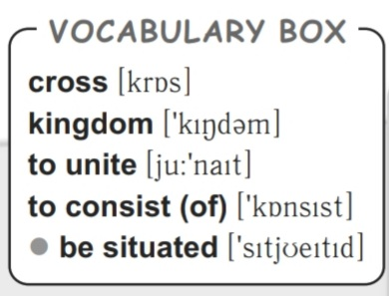

4. **Reading**. Прочитайте і перекладіть текст Ех.2 р.194

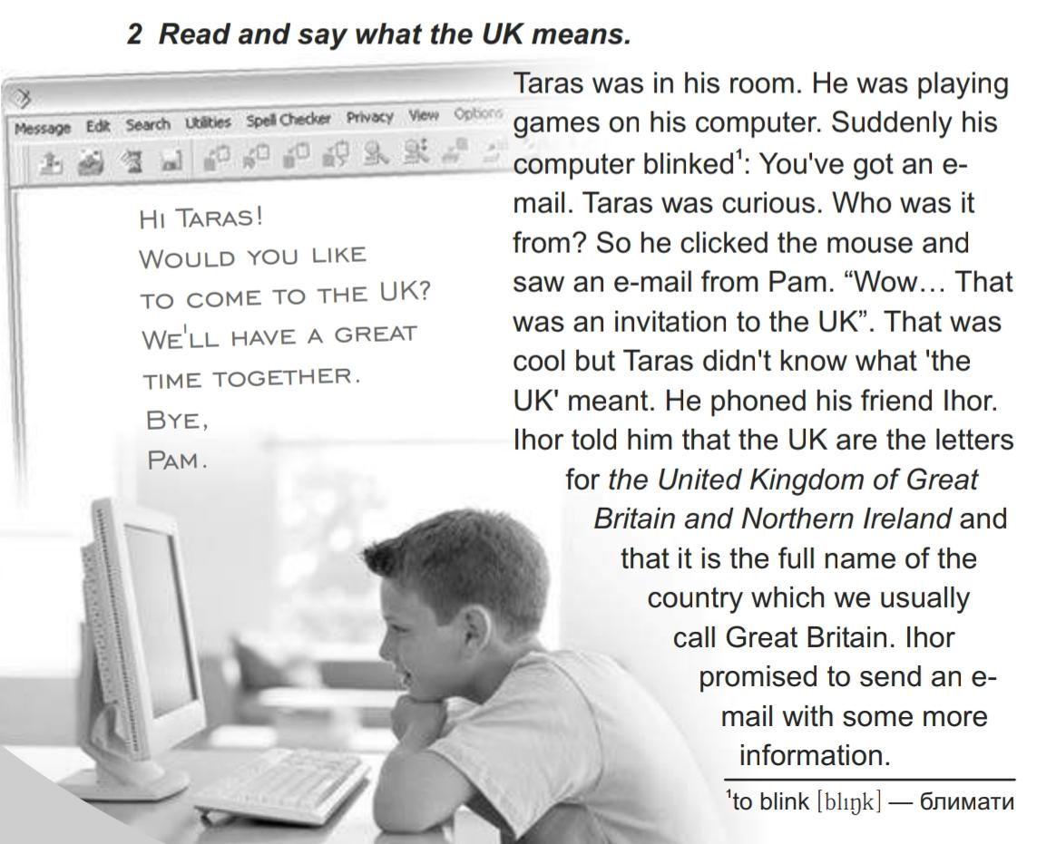

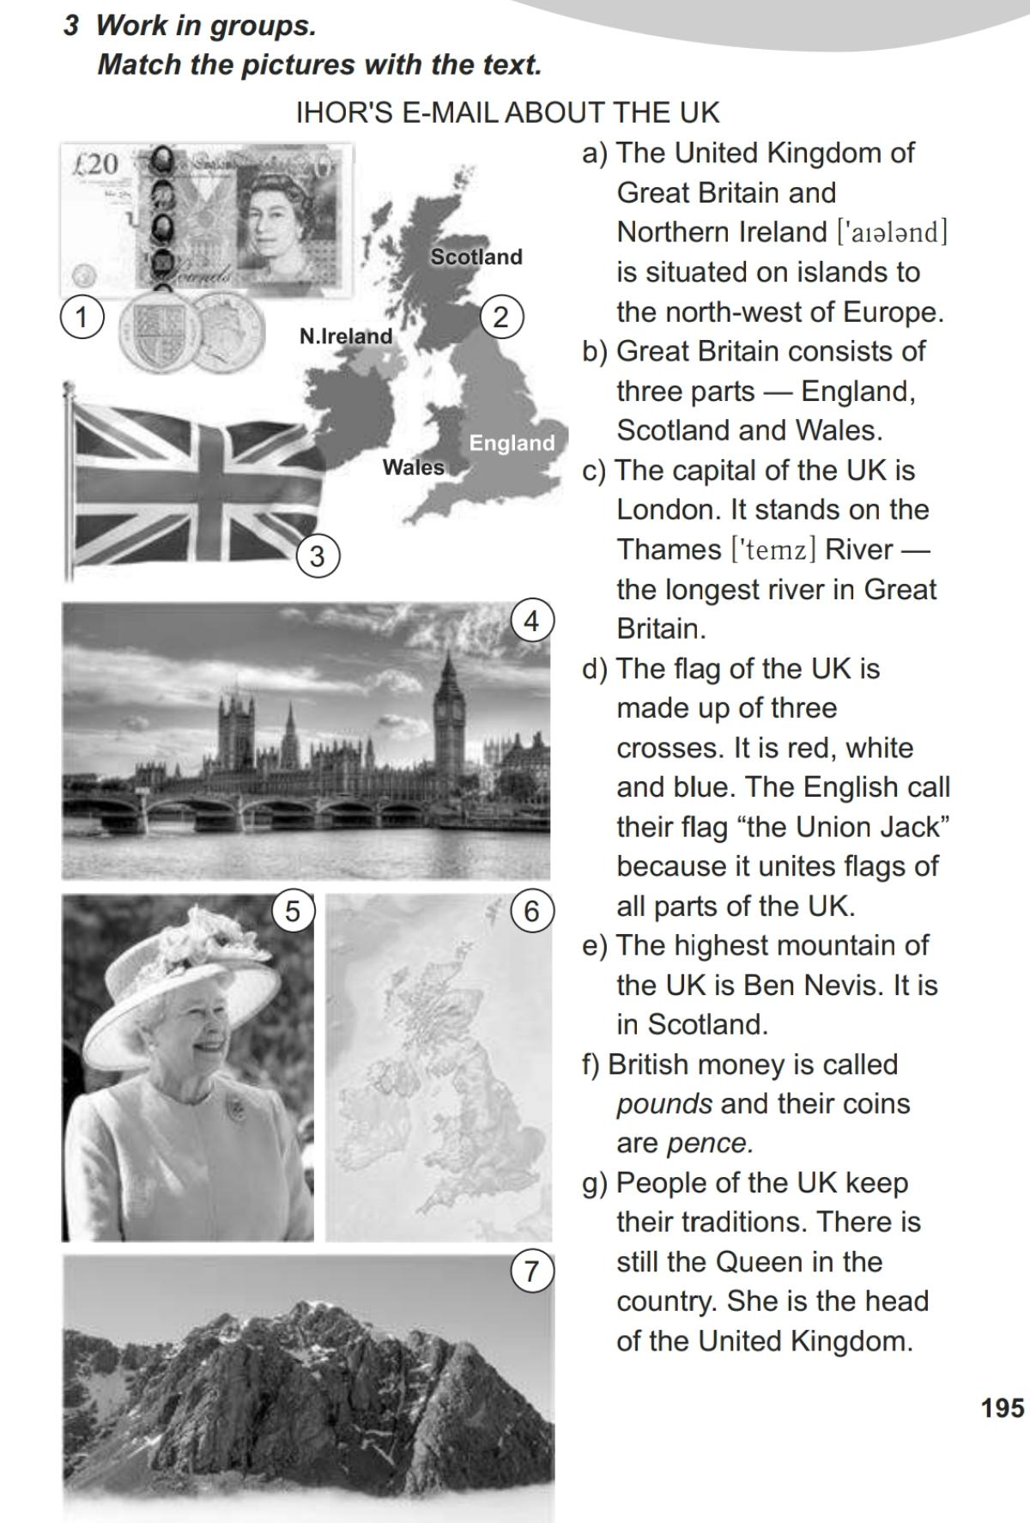**5. Reading**. Прочитайте і перекладіть текст Ех.3 р.195. Знайдіть відповідні картинки.

6. **Writing**.Перевірка розуміння прочитанного. Дайте відповіді на питання Ех. 4 р.196: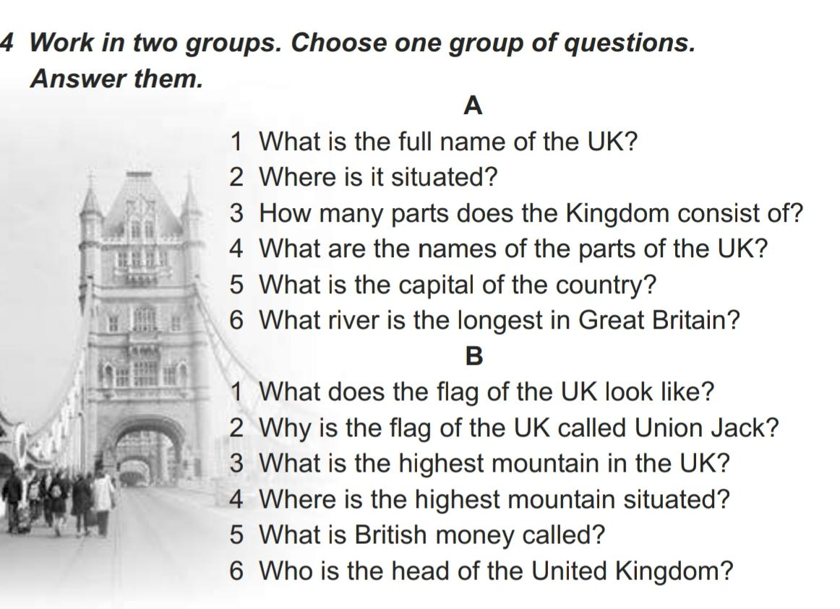

7. **Homework**.

1. Вивчити слова.

2. Вивчити текст Ex.3 р.195 (частини а, b – на 8 балів; а,b,c - на 10 балів; a,b,c,d – на 11 балів). Завантажте відео своєї розповіді та надішліть у Хьюмен.